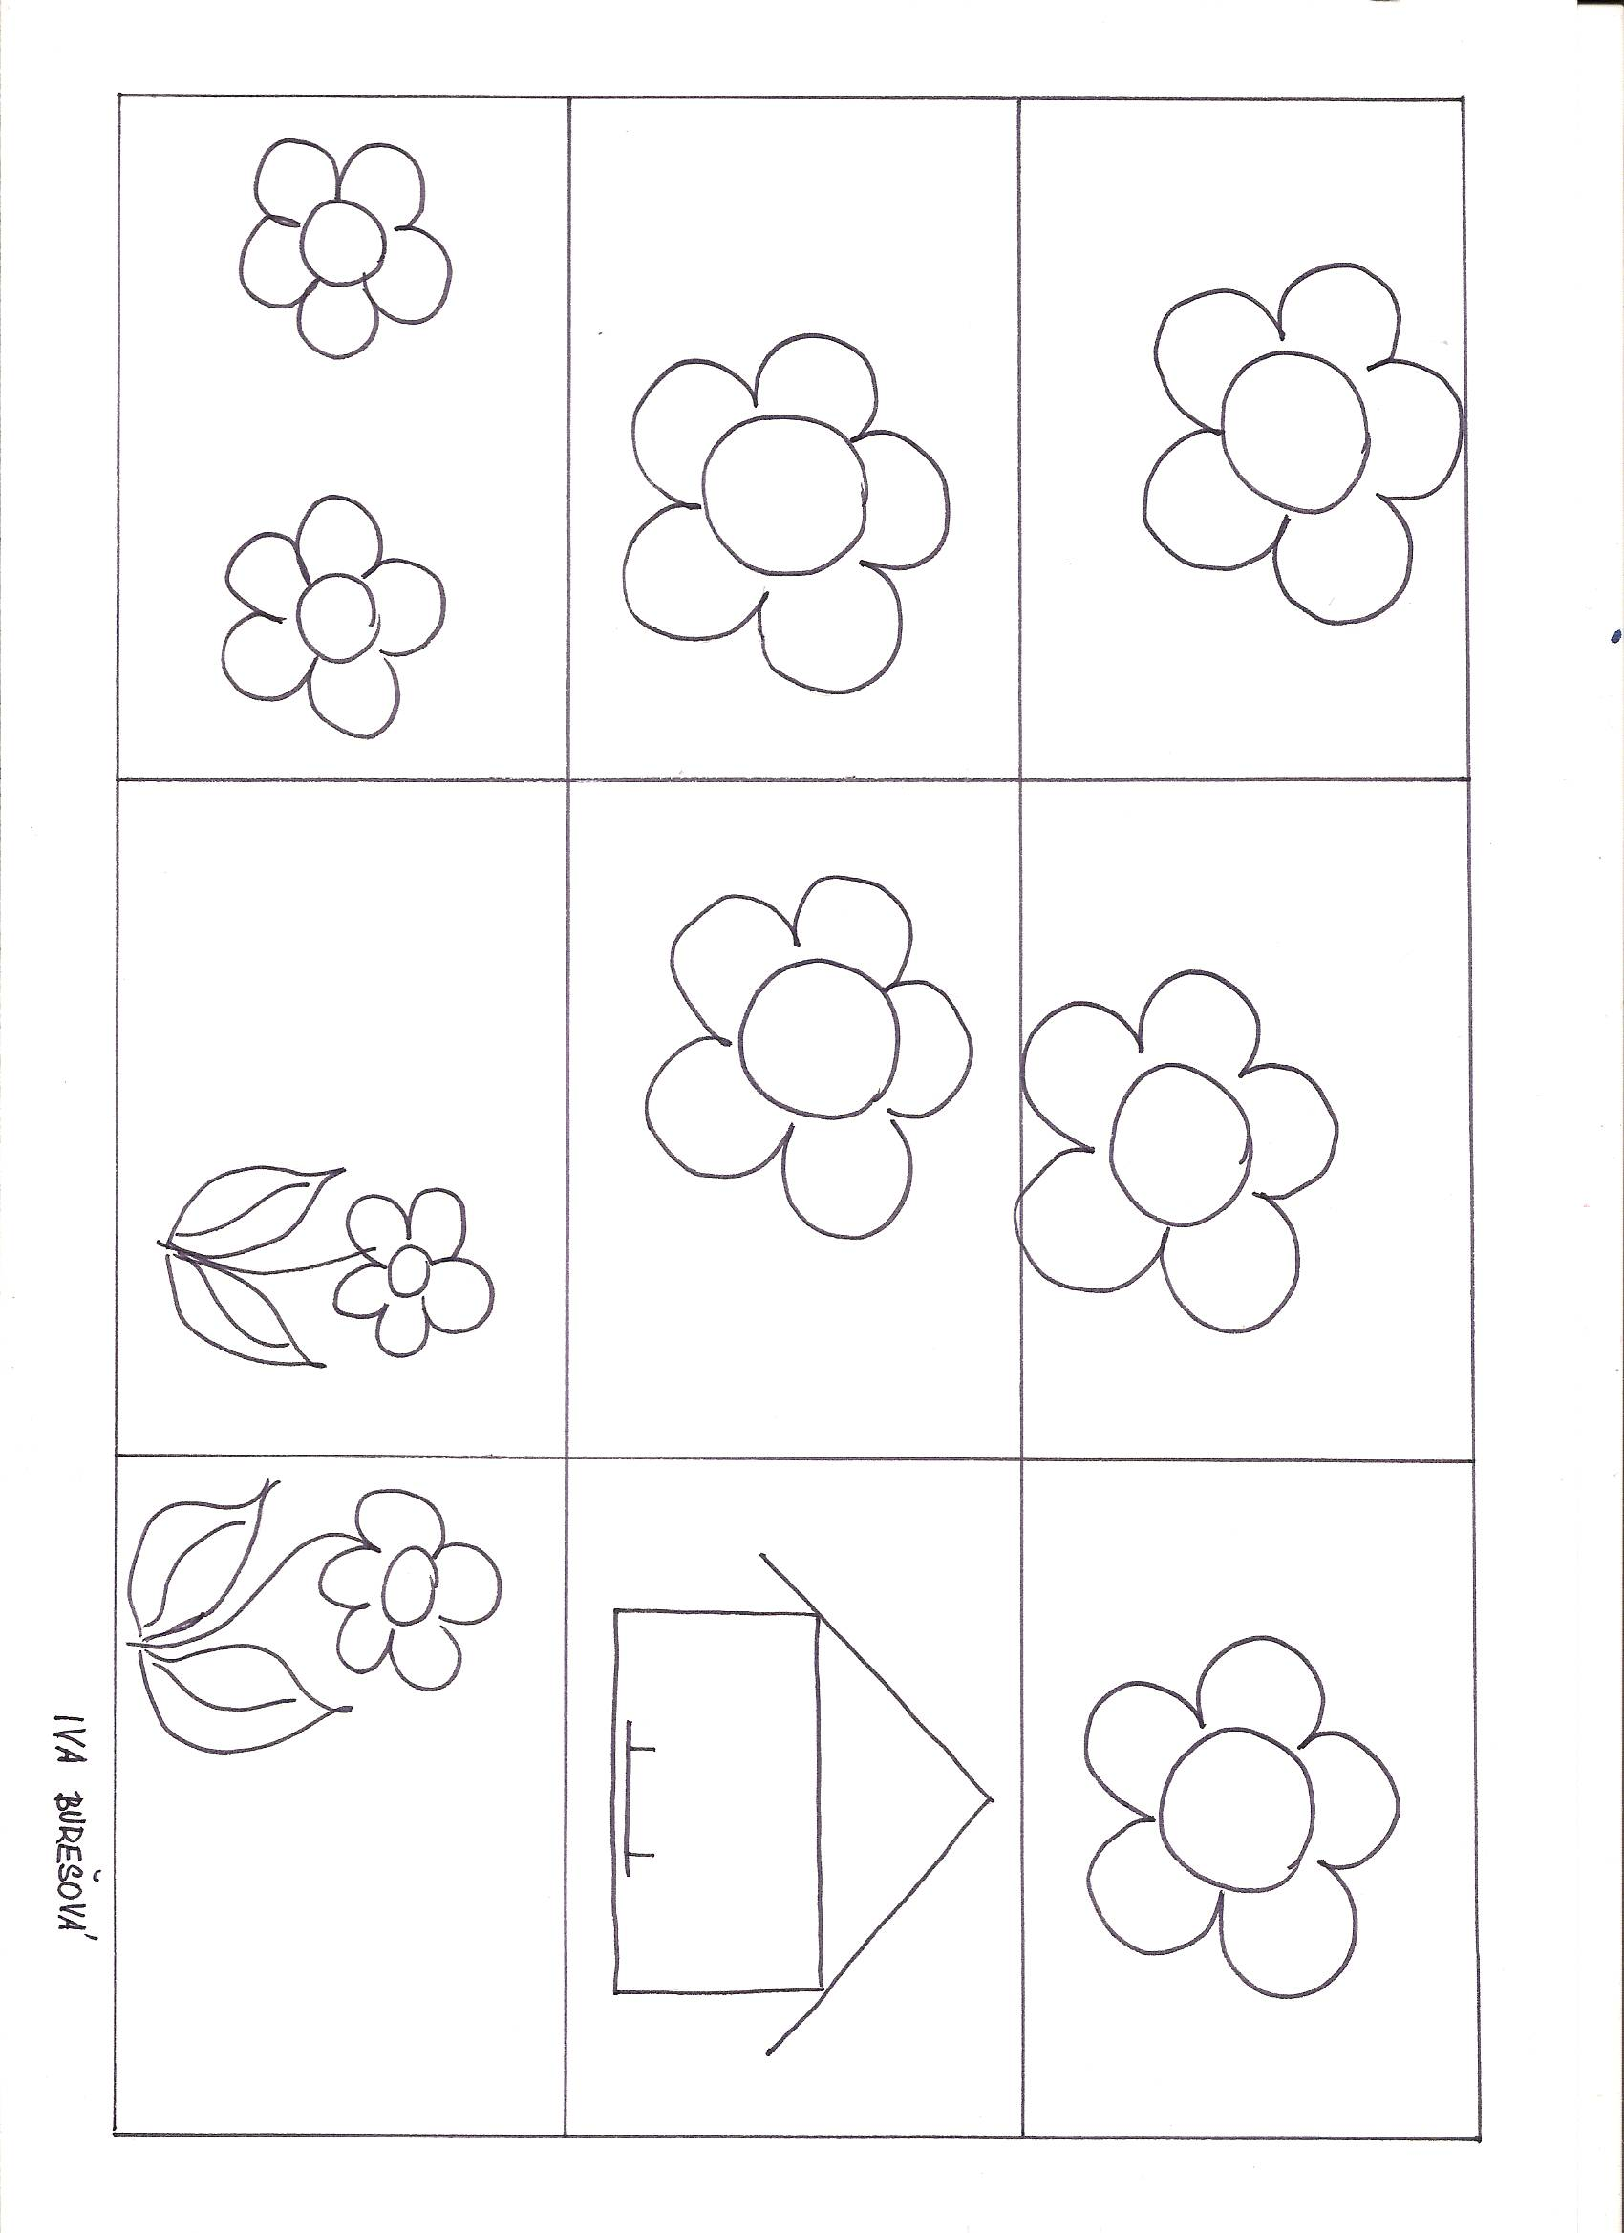
Před květinou - pracovní list č. 25

